Como construir un cartridge para ATARI 800/XL

Parte 1: Los Componentes

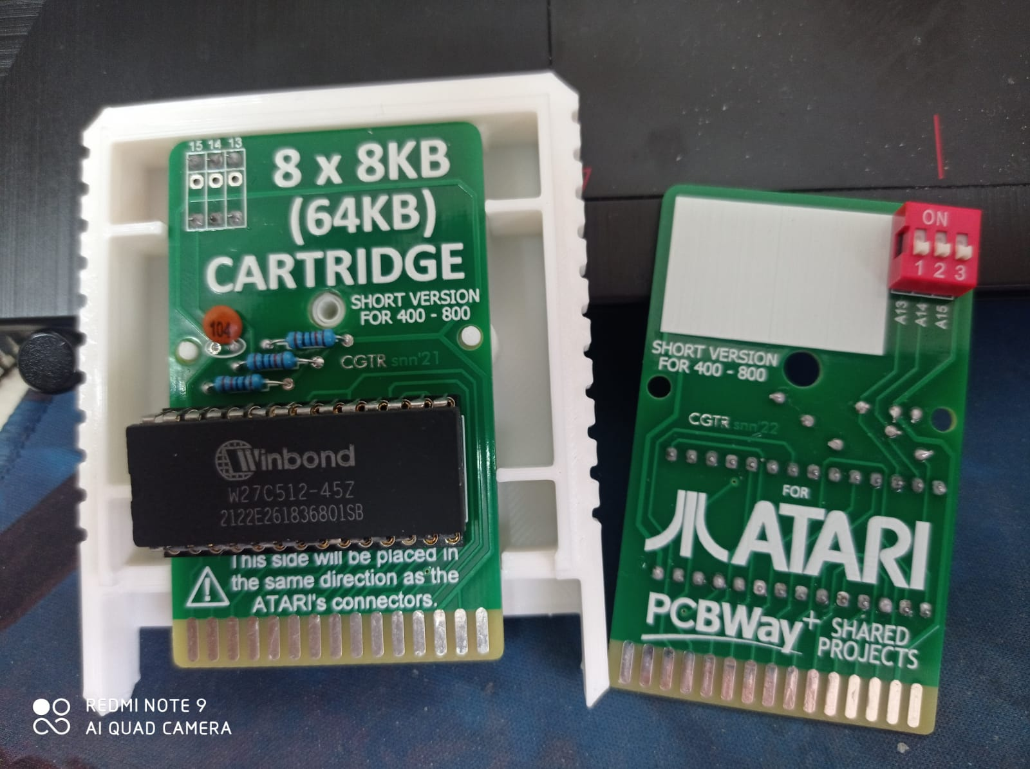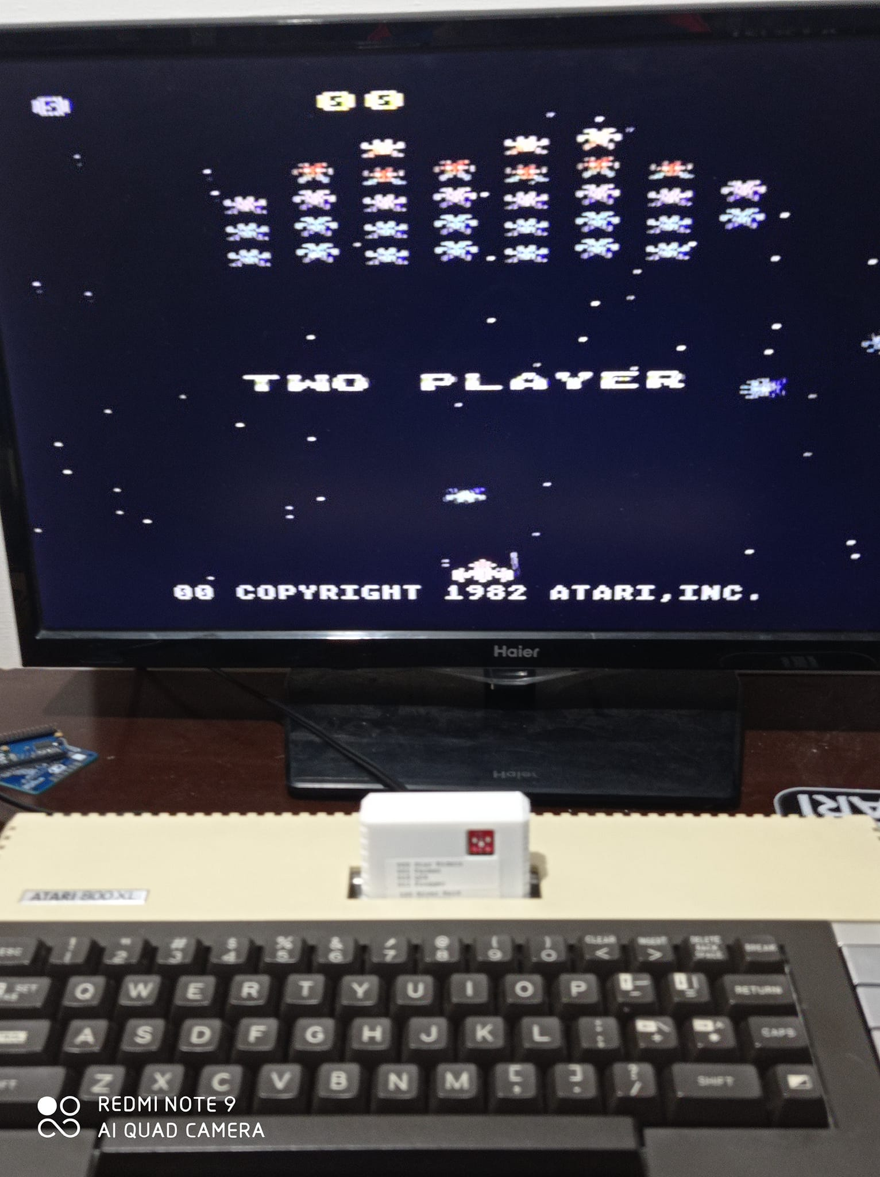

Todo el crédito para c64istanbul@gmail.com que dejó disponible esta placa en PCBWAY

- La placa para el cartridge: US$10.77 por 5 placas, https://www.pcbway.com/project/shareproject/ATARI_MULTI_GAME_CARTRIDGE_8_x_8KB_FOR_ATARI_8_BIT_FAMILY_SHORT_VERSION_f2053aa6.html
- 1 Condesador de cerámica de 100nf: US$2.8 por 100 unidades, https://www.aliexpress.com/item/32971478818.html
- 3 resistencias de 10K 1/4W: US$2.65 por 100 unidades, https://www.aliexpress.com/item/32952657927.html
- 1 eeprom 27C512 (W27C512): US$15.10 por 10 unidades, https://www.aliexpress.com/item/32952234268.html
- 1 socket (opcional) DIP28 para montar la eeprom: US$4.82 por10 unidades, https://www.aliexpress.com/item/4000784412096.html

Para todas las compras en Aliexpress cambiar el shipping a Aliexpress Shipping o Aliexpress Saver Shipping. Total compra de componentes: US$35.6

La carcasa del cartridge pesa unos 40gr, y si el kilo de PLA cuesta unos $10.000 eso nos da unos US$0.50 por cada carcasa

$Costo de componentes en producir 1 cartridge: US$4.25
En PCBWAY, al subir la placa al carro de compras dejar todo lo que aparecerá en sus valores por defecto a excepción de:
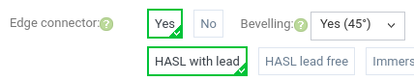

Al momento de establecer el pago seleccionar las opciones acorde a la imagen siguiente

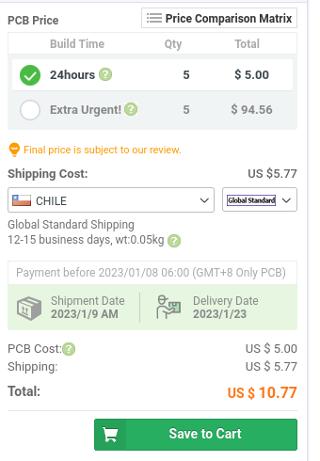

No está considerado el costo de:
- Estación de soldado o cautín
- Soldadura
- Grabadora de EEPROM: US$47, XGECU T48 standar version, https://www.aliexpress.com/item/1005001967720589.html
- Impresora 3D: yo tengo la Ender 3 V2 y cuesta unas $220.000 en PC Factory
- Electricidad
- Mano de obra
- Un buen vinito

Esta es la parte fácil, tener mucha paciencia y esperar a que lleguen los insumos
Parte 2: Soldar las Componentes

Esta es la parte más complicada de armar un cartridge y si puedes ayudarte de alguien con experiencia en soldar placas sería ideal. Para todos los casos usé una estación de soldado a 370°C

- Las primeras piezas que soldé fueron, en este orden: las 3 resistencias, el condensador y el socket para colocar la memoria EEPROM. Es ideal que utilices un socket para la EEPROM pues esto te permitirá sacarla y volver a reprogramarla
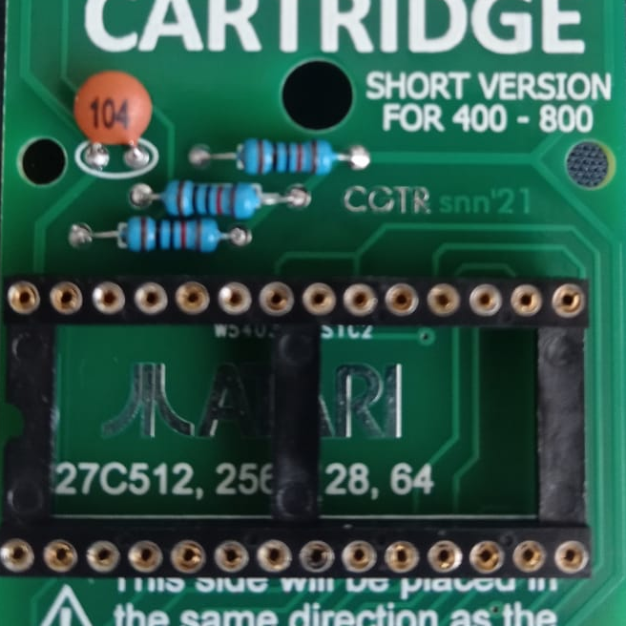

- Luego soldé el dip switch quue permite seleccionar el juego activo en la memoria
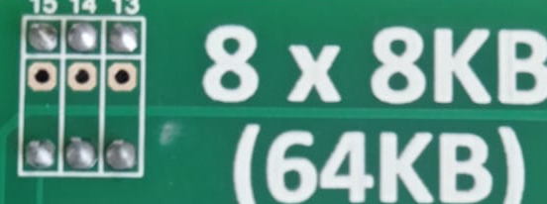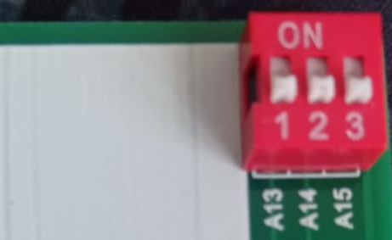

- Finalmente revisé como quedó todo. Cono se observa en la imagen, no soy muy bueno para soldar
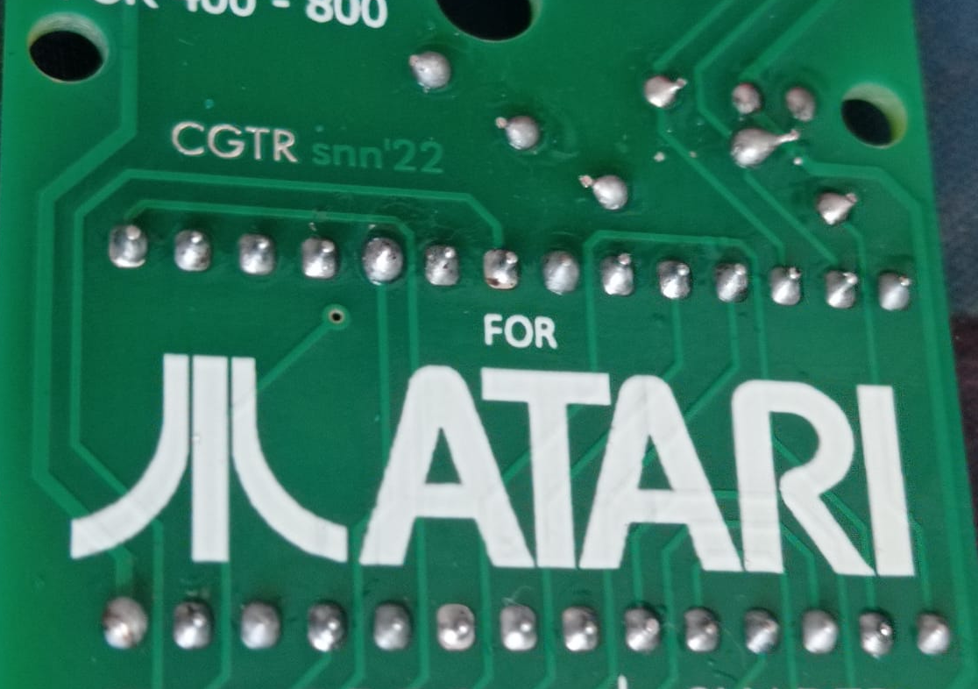

Como tip, me sirve a mí, para soldar ... cuento 4 segundos de la siguiente manera:

0 coloco la punta del cautín en el lugar en donde aplicaré la soldadura
1
2 coloca la soldadura en la zona a soldar
3
4 retiro cautín y soldadura

Parte 3: Grabar los programas en la EEPROM

Para esto necesitarás:
- Una EEPROM 27C512 (W27C512): US$15.10 por 10 unidades
https://www.aliexpress.com/item/32952234268.html
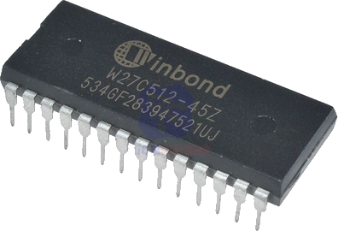

- Grabadora de EEPROM: US$47, XGECU T48 standar version
https://www.aliexpress.com/item/1005001967720589.html
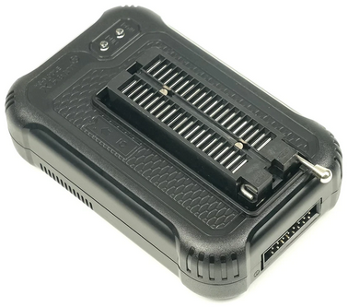

- El software de grabación (se demora bastante en descargar)
http://forums.xgecu.com/viewthread.php?tid=20&page=1&extra=#pid23



Coloca la EEPROM en el programador y conecta este último vía USB a tu computador
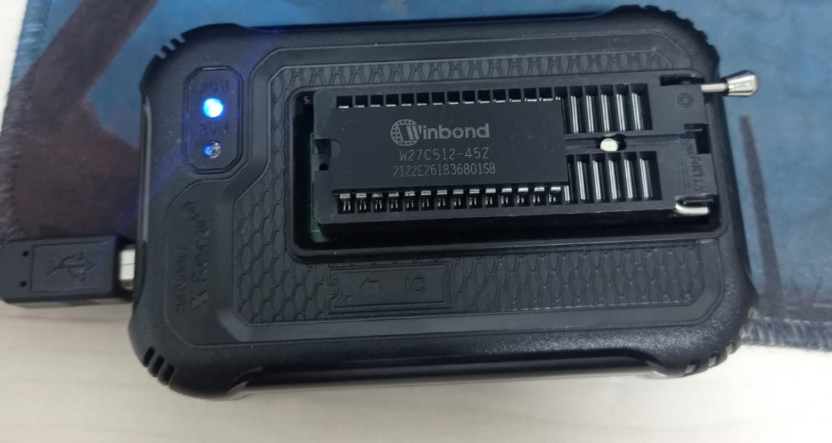

Instala el software XGPro y ejecútalo
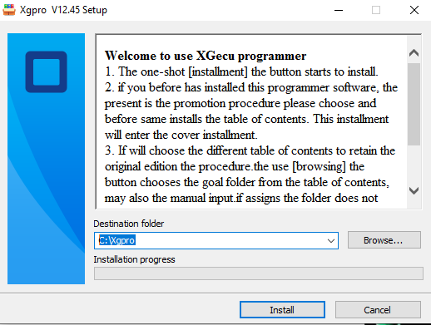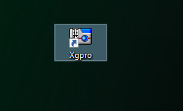

En este punto es posible que se necesite actualizar el firmware del programador por lo que deberás hacer click en el botón OK
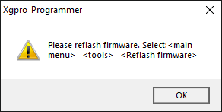

Has clic en la opción "Reflash firmware"

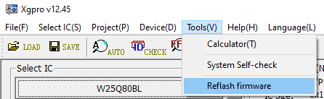

Haz clic en "Reflash" para acttualizar el programador
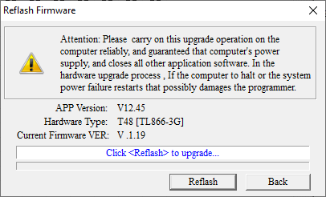

En este punto deberás desconectar el cable USB, esperar un par de segundos y volver a conectarlo. Cuando finalice la reprogramación vuelve a desconectar/conectar el cable USB. En la parte baja de la dereha debería aparecer un mensaje de que el programador se encuentra conectado.

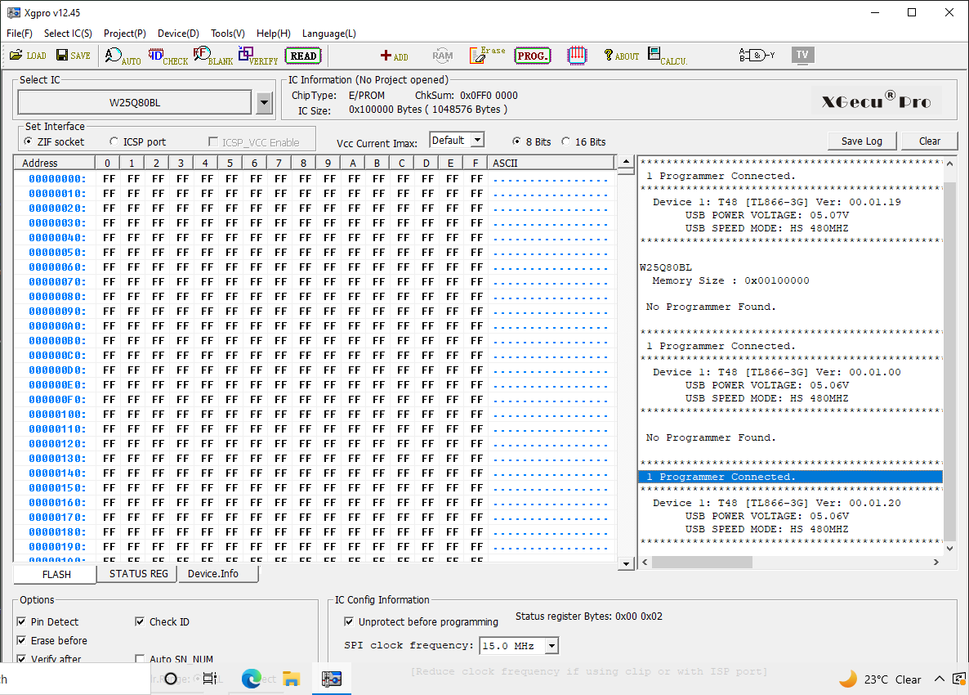

Haz clic en el botón que se muestra a continuación para seleccionar el tipo de EEPROM que estás utilizando

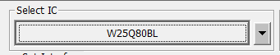

Selecciona WINBOND - W27C512@DIP28

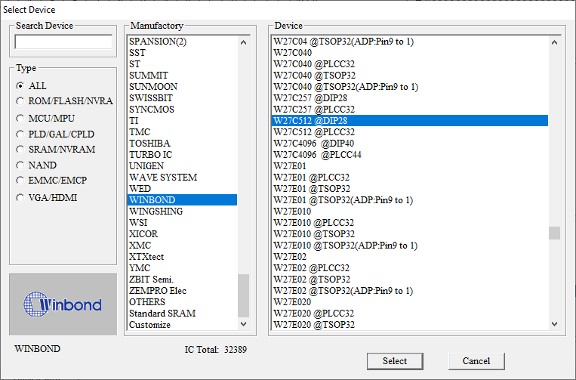

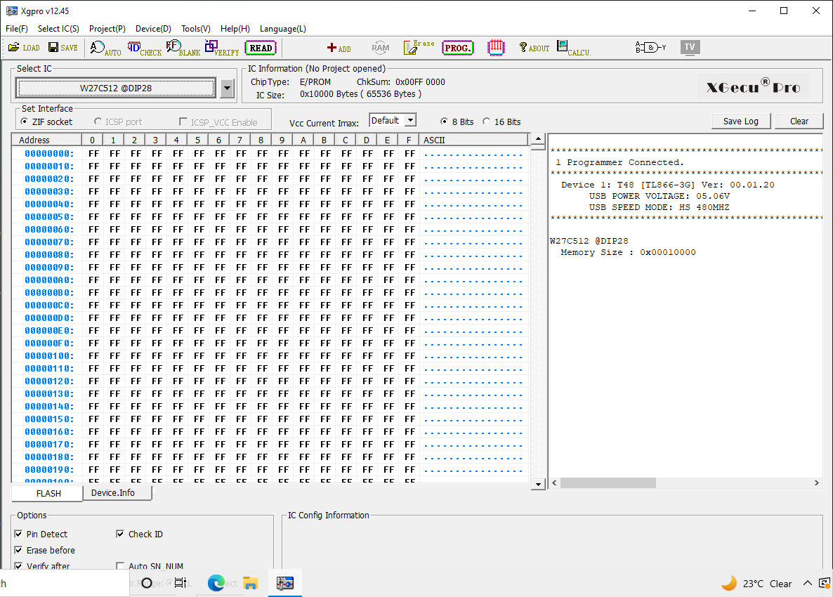

Y ya tienes configurado el programa

Toma 8 programas/juegos de Atari de 8KB (8192 bytes) cada uno del tipo .BIN o .ROM y cambia su extensión tal que todos tengan las misma (no sirven los .CAR ya que tienen información adicional para los emuladores)

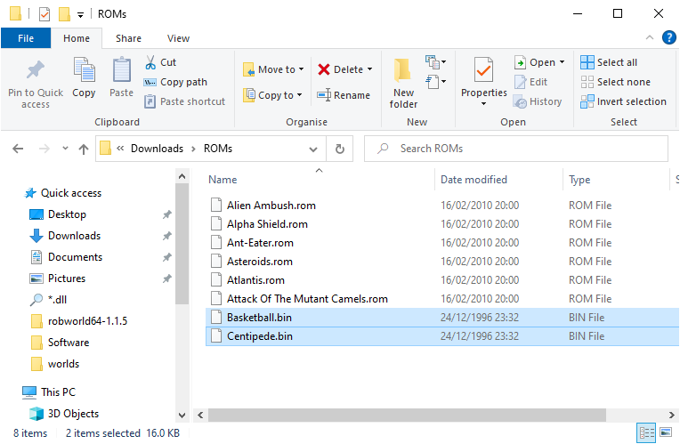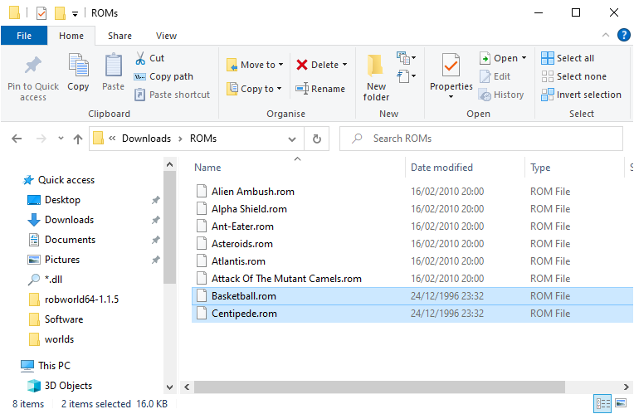

Ahora deberás "pegarlos" todos para que queden en un único archivo que totalice 64KB (65536 bytes), Escribe "cmd" en la zona que se indica a continuación y presiona "Enter", ésto abrirá una ventana de comandos.

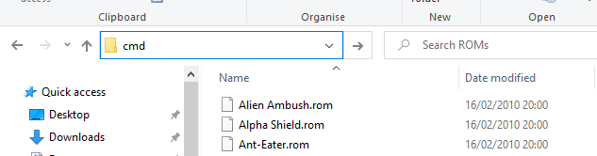

Ejecuta el comando que se muestra en la imagen
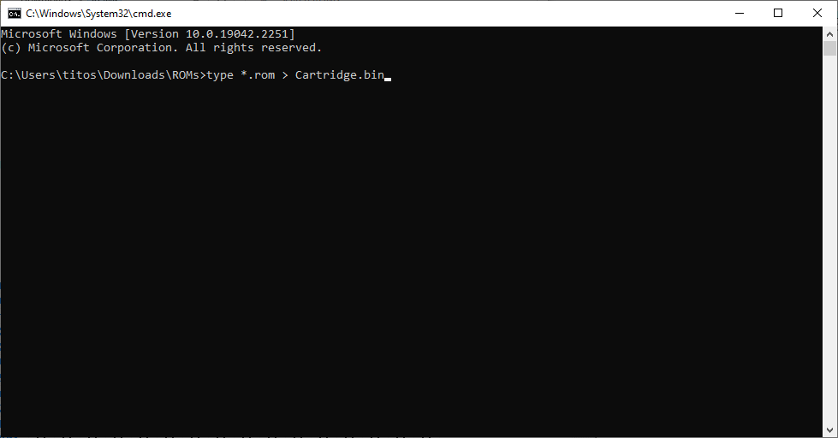

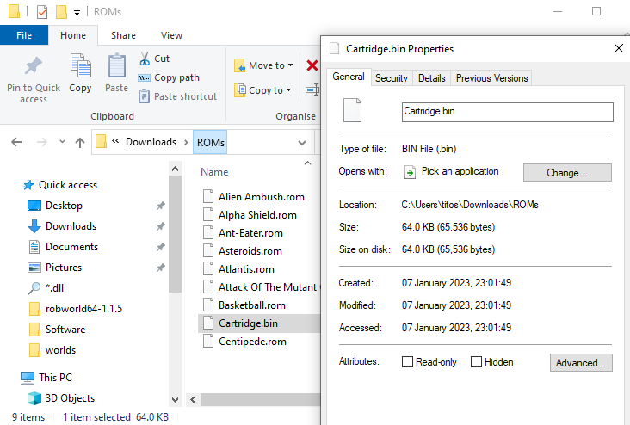

Ya tienes tus 8 programas/juegos en un único archivo llamado "Cartridge.bin" que es el que grabaremos en la EEPROM

En el programa XGPro selecciona la opción "LOAD" para cargar este archivo y presiona el botón "OK"
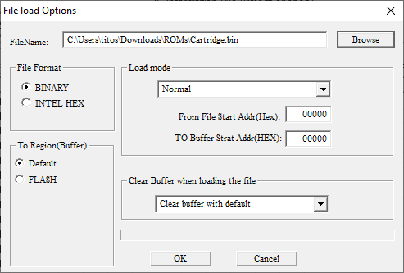

Luego presiona el botón "PROG"
En la ventana que aparecerá presiona "Program" para grabarlo en la EEPROM
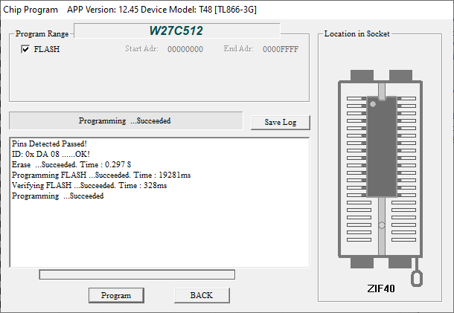
Ahora puedes sacar la EEPROM del programador y ponerlo en la PCB. Esto debes hacerlo CON MUCHO CUIDADO para no romper algún pin y fijándote que el borde con la muesca quede en la posición con la muesca en el socket.

Para ayudarme a alinear los pines de la EEPROM los coloco de costado sobre la mesa y los presiono un poco revisando luego si todos están alineados

Finálmente coloca la PCB en tu ATARI y enciéndelo con la tecla "OPTION" presionada. Puedes probar los 8 programas/juegos apagando el computador, cambiando los switch y volver a encenderlo como antes.

IMPORTANTE: Dado que probarás el cartridge sin carcasa debes asegurate que las "latas" de tu ATARI 800XL no toquen la placa en el caso de que las latitas hayan perdido su protección plástica (esto no ocurre en el 65XE).
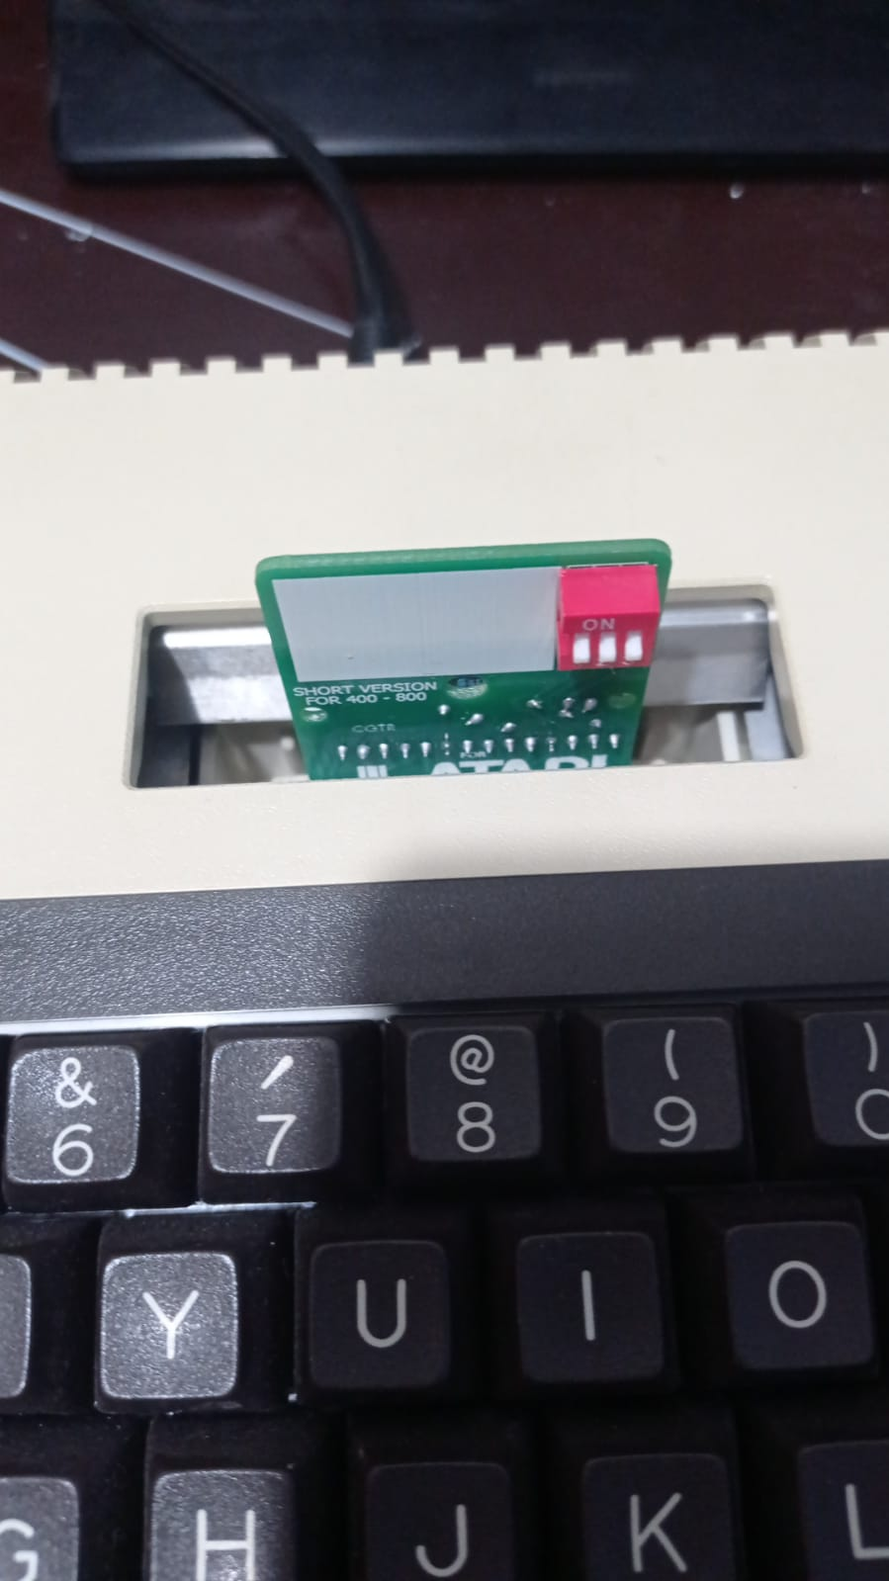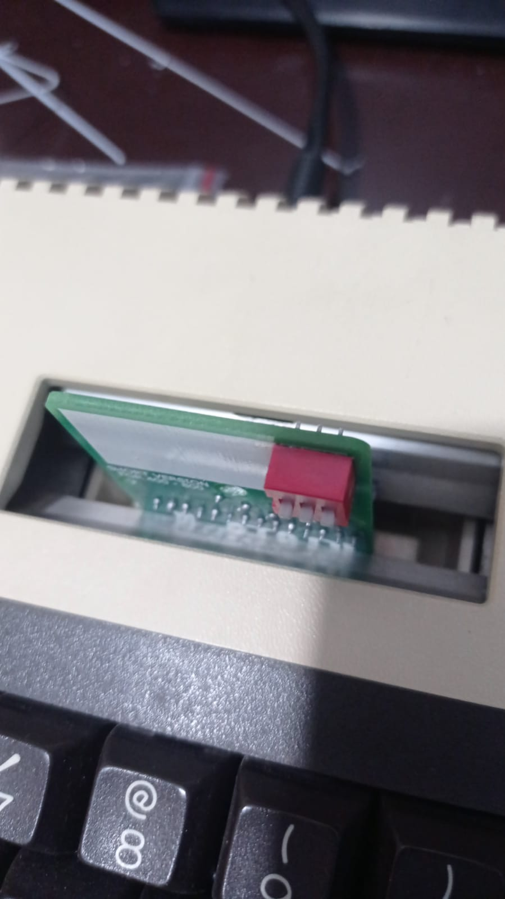

Para evitar riesgo le coloco un plástivo entremedio antes de encenderlo

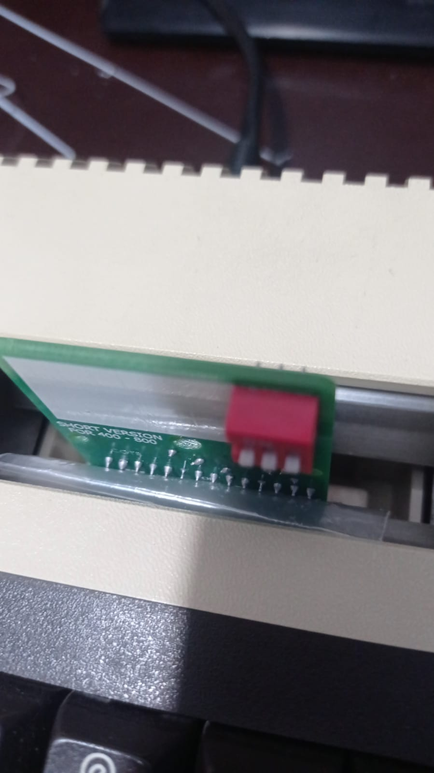

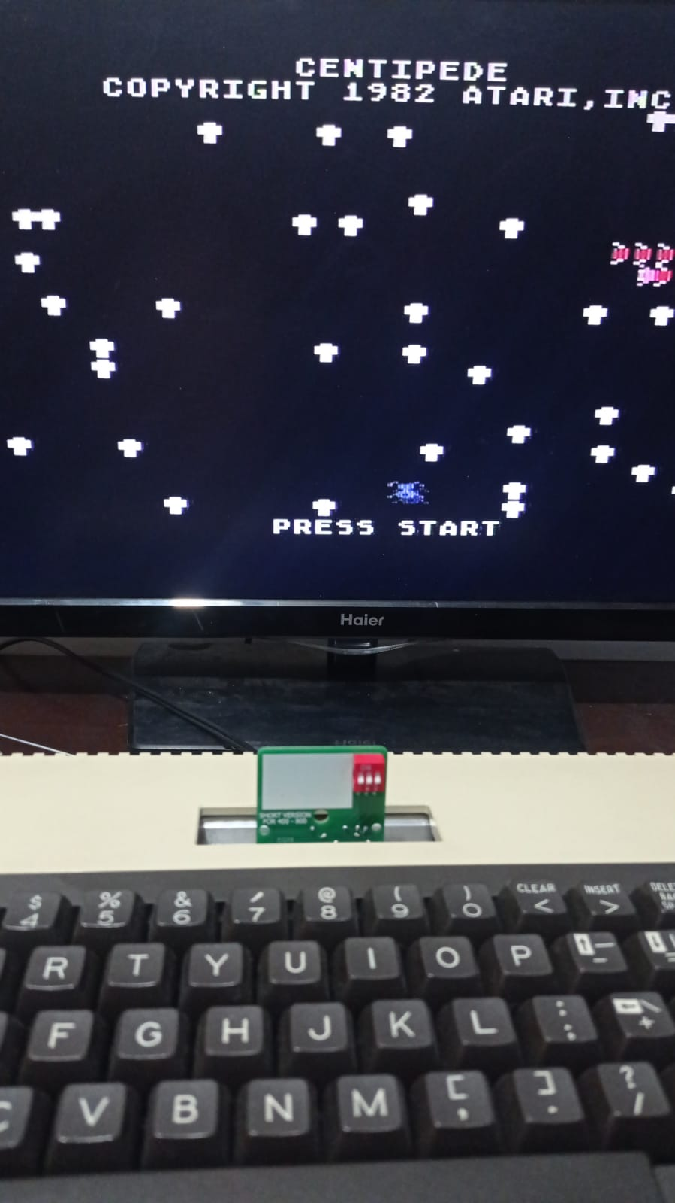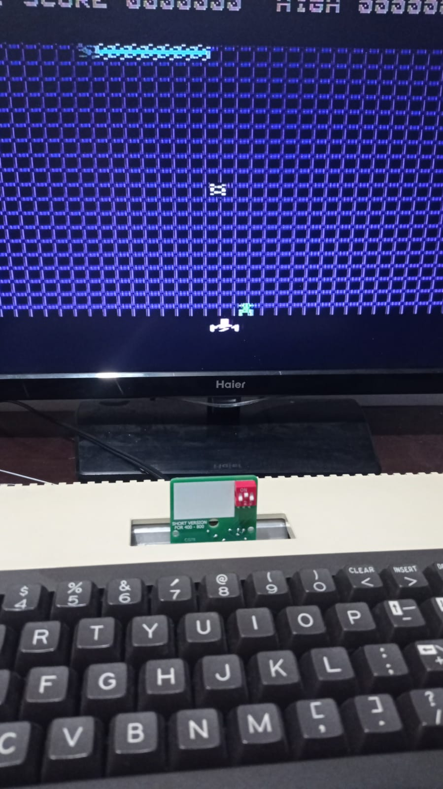

Si necesitas reprogramar la EEPROM deberás sacarla con MUCHOC cuidado para no romper algún pin. Yo me ayudo con estas herramientas

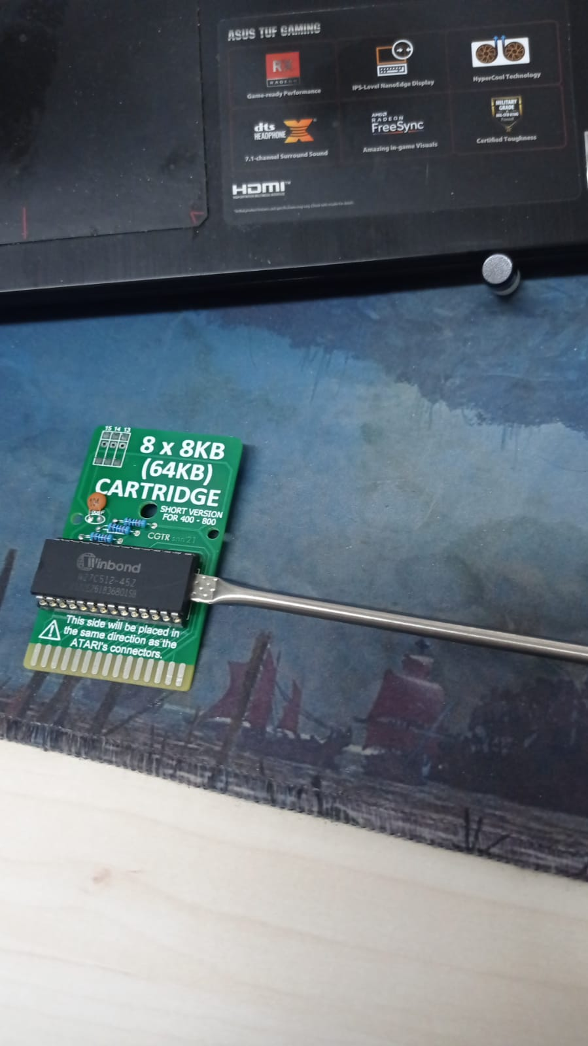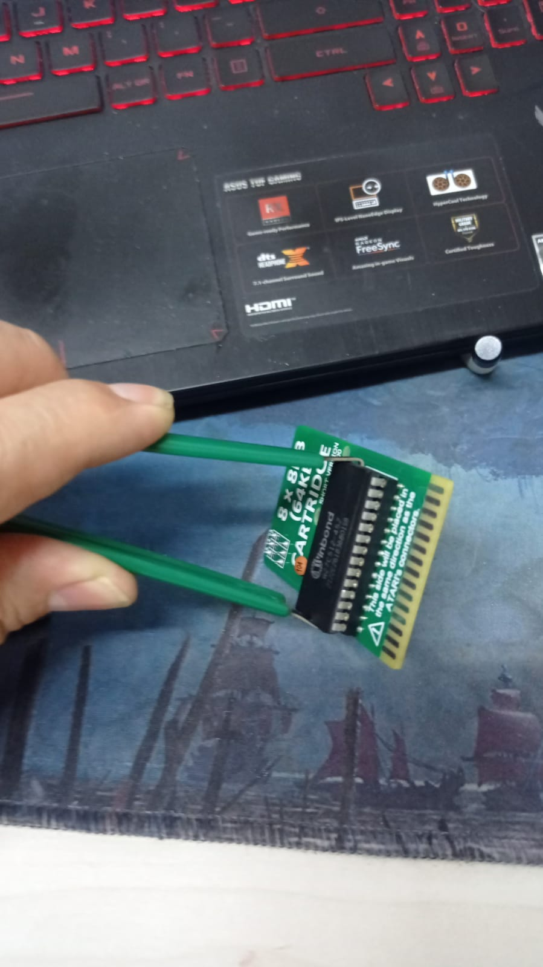

Siendo mi preferida la de la derecha

Parte 4: La Carcasa

Lo más simple es que compres el archivo STL en https://cults3d.com/es/modelo-3d/juegos/atari-multi-game-cartridge-case ( 1 euro) y se lo des a un amigo para que lo imprima



